双轴测径仪/双轴智能测径仪 (JG02-DG/JG02Z-DG 系列 )
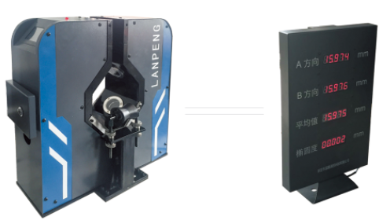

- 测量原理：

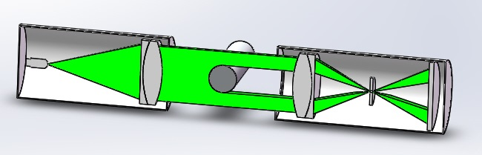

- 测头布置形式：

双轴测量使用圆形制品的双向直径、椭圆度测量；扁钢的宽度、厚度，方钢、角钢的边长测量.

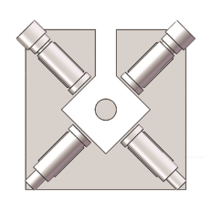

- 功能：
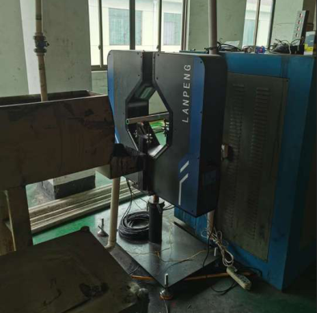
普通型：
* 实时、连续、非接触测量：实时两个直径值，数据刷新 1~10次/秒可设置。
* PID控制：通过1个通道的测量值或者2个通道的测量值的平均值实时反馈，实现工业现场闭环控制。
* 超差报警：根据设置的产品相关参数，实现产品测量值超差时声光报警。
* 数据输出：测量结果可通过模拟量（电压或电流可选）或数字量（RS422或485可选）实时输出，实现现场设备组网连接。
*外设输出：可通过外接一个数码管屏实现数据的异地显示（选配），通过RS422接口连接PC机实现数据显示和存储（选配）。
*输出接口：模拟量 0~10V、4~20mA

智能型
* 高精度CCD芯片
* 实时、连续、非接触测量：实时显示测量值，数据刷新 1~10次/秒可设置。
* 数据存储功能
* 手机APP远程监控
* 手机APP保修功能
* 无线通讯功能
* PID控制：实时反馈，实现工业现场闭环控制。
* 多个产品的提前预设
* 超差报警：根据设置的产品相关参数，实现产品测量值超差时声光报警。
* 数据输出：测量结果可通过模拟量（电压或电流可选）或数字量（RS422或485可选）实时输出，实现现场设备组网连接。
*外设输出：可通过外接一个数码管屏实现数据的异地显示（选配），通过RS422接口连接PC机实现数据显示和存储（选配）。

接口形式：模拟量 0~10V、4~20mA
数字接口 RS422/RS485
USB接口

4、应用范围：

设备可用于低温轧制管材、直缝焊接管材、冷轧螺纹钢、冷拉棒材、银亮棒材、橡胶管、塑料管、电线、电缆等产品的在线外径检测。

5、可选外部配置：
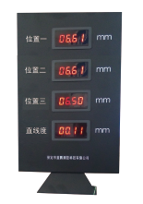
外接显示屏：
选配一个外接数码管显示屏，
可以在远端观察测量数据.

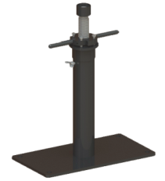
支杆及底座：
配手动调高支杆，
也可选电动调高支杆，
或根据测量现场进行定制!

6、技术参数：

型号 | 测量范围  （mm） | 轧材直径  （mm） | 测量精度  （mm） |  | 重复性  （mm） |  | 测量频率  （Hz） |  | 外形尺寸  （mm）（L×W×H） | 重量（KG）
 |  |  | 普通型 | 智能型 | 普通型 | 智能型 | 普通型 | 智能型
JG02/Z-DG15 | 0-15 | 0.1-10 | ±0.006 | ±0.003 | 0.002 | 0.001 | 500 | 2000 | 500×240×450
JG02/Z-DG30 | 0-30 | 0.1-25 | ±0.008 | ±0.003 | 0.003 | 0.002 | 500 | 2000 | 610×240×632
JG02/Z-DG40 | 0-40 | 0.1-30 | ±0.01 | ±0.005 | 0.01 | 0.005 | 500 | 2000 | 592×247×530
JG01/Z-DG70 | 0-70 | 1-55 | ±0.02 | ±0.015 | 0.01 | 0.005 | 500 | 2000 | 760×270×740

